Centuria pospolita(Centaurium erythraea Rafn.)
Centuria, zwana też centorią albo tysiącznikiem, wbrew swojej nazwie od dawna nie jest już zielem pospolitym. Dzieje się tak z powodu kurczenia się obszarów pastwisk, które są jednym z głównych miejsc jej występowania. Z tego powodu jest obecnie objęta ścisłą ochroną gatunkową, a ta, z którą mamy do czynienia w handlu pochodzi z upraw. W tradycyjnym podziale surowców zielarskich zaliczana była do tzw. „ziół gorzkich”, stosowanych z powodzeniem zarówno przez oficjalną, jak i ludową medycynę, w chorobach przewodu pokarmowego, jako środek poprawiający trawienie, żółciopędny, w dawnej medycynie stosowano ją też w chorobach serca, anemii, żółtaczce. Obecnie jednak stosowana bywa głównie jako środek poprawiający trawienie, zwiększający wydzielanie soków żołądkowych. Może też być stosowany do leczenia bakteryjnych zakażeń skóry czy być składnikiem płynów do dezynfekcji jamy ustnej. Działanie zawdzięcza głownie obecności goryczy irydoidowych oraz alkaloidów ( gencjanina). Ziele centurii zbiera się na początku kwitnienia, suszy w zacienionym, przewiewnym miejscu, w temperaturze naturalnej, możliwie krótko. Sposób użycia ziela jest prosty, stosuje się je w postaci naparów z suchego lub świeżego ziela z 1 łyżki rozdrobnionego surowca na szklankę wrzątku. Smak naparu jest mocno gorzki, szklanka naparu powinna być wypijana w ciągu dnia w małych porcjach. Stosowana także w leczeniu biegunek u zwierząt , na Podkarpaciu tradycyjnie zbierano tysiącznik , żeby móc go dodawać do paszy krowom w razie biegunki. Używana w mieszankach ziołowych do aromatyzowania alkoholi.

Przynależność systematyczna

Domena | eukarioty
Królestwo | rośliny
Klad | rośliny naczyniowe
Klad | rośliny nasienne
Klasa | okrytonasienne
Klad | astrowe
Rząd | goryczkowce
Rodzina | goryczkowate
Rodzaj | centuria
Gatunek | Centuria pospolita

Występowanie i biologia.
Siedliska o płytkiej glebie, średnio żyznej, w pełnym słońcu. Pastwiska, łąki, przydroża, rowy, murawy, miejsca raczej suche W górach po regiel dolny. Występuje w całej Polsce ale nigdzie nie rośnie licznie. Roślina dwuletnia, kwitnie w drugim roku i zamiera po wydaniu nasion. Niewielka, do 50cm ale za zwyczaj znacznie mniejsza, o delikatnym pokroju. Słabo rozgałęziona, liście niewielkie, wąskie, dolne zebrane w różyczkę, górne naprzeciwlegle rozmieszczone na łodydze kwiatowej. Kwitnie od wczesnego lata, kwiaty o pięciu płatkach w intensywnie różowym kolorze, zamykają się przy pochmurnej pogodzie.

Ciekawostki.
Lecznicze właściwości tysiącznika były doceniane już w czasach antycznych. Nazwa ziela, pochodzi od greckiego mitu o Centaurze Chejronie, praojcu wszelkiej sztuki medycznej, nauczycielu Herosów, który miał lekiem z centurią leczyć rany
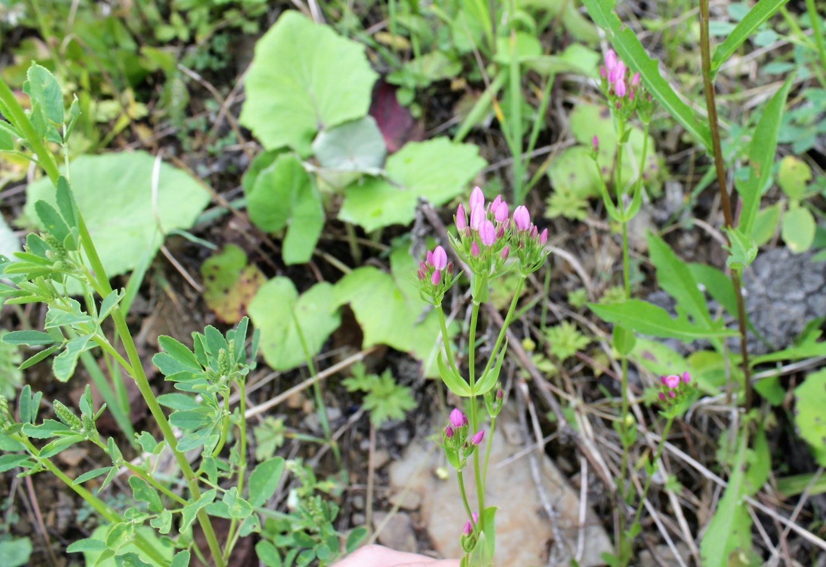

Centuria pospolita fot Aleksandra Ziółkowska

